Question 1:

图片包含 屏幕截图

已生成高可信度的说明Homework6

图片包含 屏幕截图

已生成极高可信度的说明

Homework8

图片包含 屏幕截图

已生成高可信度的说明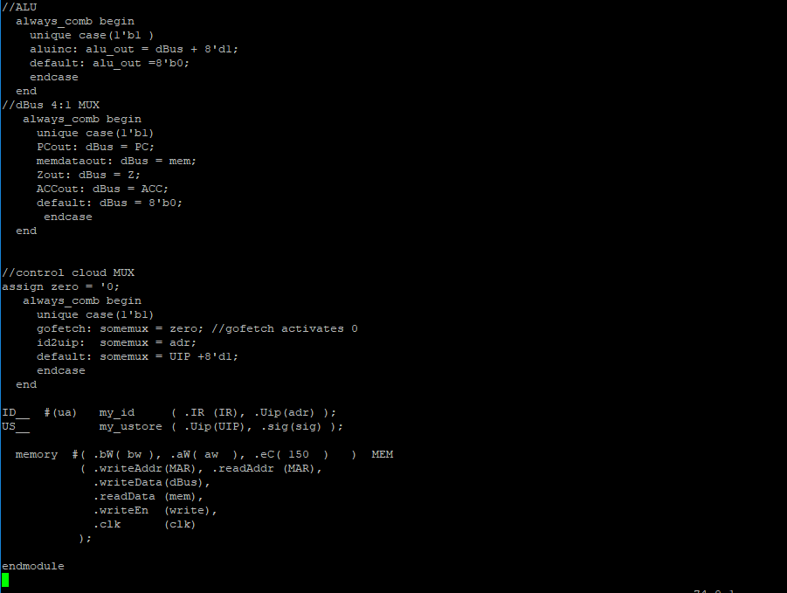

Question 2: (attach at last page)

图片包含 屏幕截图

已生成高可信度的说明

Question 3:

图片包含 屏幕截图

已生成极高可信度的说明

Question4:

图片包含 屏幕截图

已生成高可信度的说明

Question 5:

图片包含 屏幕截图, 黑色, 就坐

已生成高可信度的说明

Question 6:

图片包含 屏幕截图

已生成高可信度的说明

Question 7:

图片包含 屏幕截图

已生成极高可信度的说明

Question 8:

图片包含 屏幕截图

已生成高可信度的说明

Question 9:

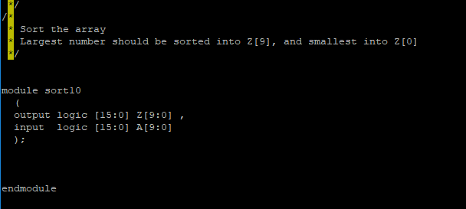

Question 10:

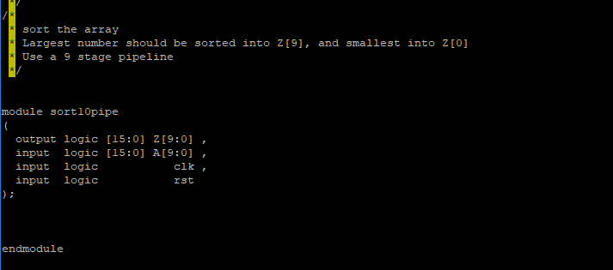

**Homework done before (maybe helpful)**

图片包含 屏幕截图

已生成高可信度的说明

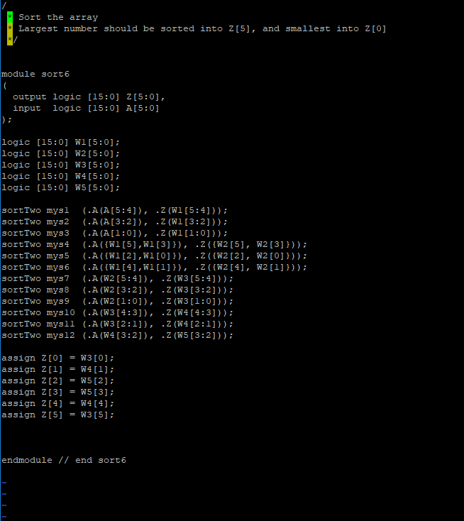

图片包含 屏幕截图

已生成极高可信度的说明

